**Module 1**

Bài 1:

1. Đưa ra một số lý do giải thích tại sao đặc tả là nơi chứa nhiều bug nhất:

* Không hiểu đúng yêu cầu khách hàng, dẫn đến đặc tả sai yêu cầu.
* Do khách hàng thay đổi phút chót.
* Thiếu kinh nghiệm trong việc thu thập yêu cầu khách hàng và viết đặc tả.

1. Giải thích tại sao chi phí sửa bug sau khi sản phẩm release lại cao hơn khi mới bắt đầu:

* Vì khi sản phẩm đã được vận hành thì việc phát hiện lỗi và fix tốn rất nhiều thời gian do phải code và test lại từ đầu.
* Và còn ảnh hưởng không tốt đến trải nghiệm của người dùng.
* Phát sinh thêm về chí phí fix bug.
* Ảnh hưởng về mặt uy tín của công ty phát hành.

1. Nêu và giải thích 7 nguyên tắc của kiểm thử:

* Kiểm thử cho thấy sự thiếu sót.
* Kiểm thử toàn vẹn là không thể.
* Kiểm thử sớm.
* Phân cụm lỗi.
* Nghịch lý thuốc trừ sâu (không nên dùng 1 bản test case để kiểm tất cả các lỗi)
* Kiểm thử phụ thuộc vào ngữ cảnh
* Ngụy biện về việc không có lỗi

Bài 2:

Hãy tìm các defect/bug (càng nhiều càng tốt) trong hình dưới đây. Các lỗi có thể là giao diện

không nhất quán, lỗi chính tả, trùng lắp,…

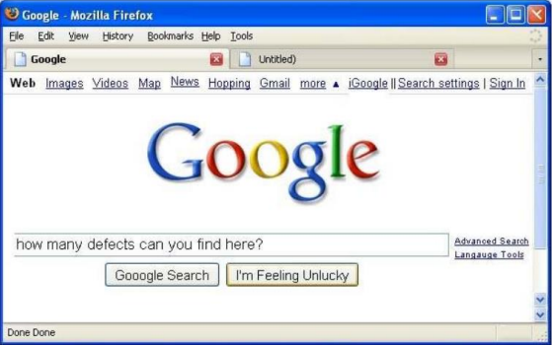

* Dấu “**close**” bị thiếu nét (Không toàn vẹn).
* Thẻ “**New**” format không toàn vẹn với các thẻ khác cùng cấp
* Ở tab “**Untitled)**” chỉ có dấu ) mà không có dấu mở.
* Ở cuối trang “Done Done” lỗi chính tả.
* Thanh scroll phía dưới xuất hiện 2 dấu cuộn xuống.

Bài 3: Hãy chỉ ra ít nhất một lỗi bất kỳ trong ứng dụng hoặc website bạn đã từng sử dụng

* Website cổng thông tin sinh viên trường IUH (Đại học công nghiệp tp Hồ Chí Minh)

+) Khi đã đăng nhập thành công nhưng khi chọn chức năng đăng ký học phần thì phải đăng nhập thêm lần nữa (Bất tiện).



+) Chức năng tìm kiếm trên thanh header không khả dùng, không cụ thể là tìm kiếm về nội dung gì.



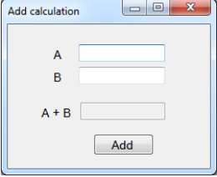Bài 4: Tìm các trường hợp kiểm thử (test case) cho chương trình cộng 2 số nguyên có giao diện sau:

|  |  |
| --- | --- |
| **Input** | |
| **Number a** | **Number b** |
| 1 | 1 |
| 1 | adewew |
| 0 | 0.1 |
| 0.1 | 0 |
| adad | 1 |
| Null | 1 |

Bài 5: Cho chương trình đọc một loạt các số đo nhiệt độ tuỳ ý (số nguyên) trong khoảng -60°C đến

+60°C và in ra giá trị trung bình của các số này. Tìm các trường hợp cần kiểm thử cho chương trình này,

lập theo bảng sau:

* **Giả định nhập 6 số**

|  |  |  |
| --- | --- | --- |
| **STT** | **Dữ liệu nhập** | **Kết quả mong muốn** |
| 1 | -40, -30, -20, 20, 40, 50 | 3.3333333 |
| 2 | -61, -60, -59 , 59, 60 , 61 | Lỗi |
| 3 | Ads, -50, -40 , 30, 40 , 50 | Lỗi |
| 4 | “”, -50, -40 , 30, 40 , 50 | Lỗi |
| 5 | 0, 0, 0, 0, 0 ,0, 0 | 0 |
| 6 | null | Lỗi |